SPERO CHE TU ME LO RIMANDI

Questa è una delle più delicate e simpatiche email che girano... Buona settimana degli amici !!
Felice Settimana Nazionale dell’Amicizia!
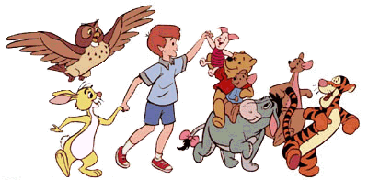
Molte persone entrano ed escono dalla tua vita. Ma solo gli amici lasciano un’impronta nel tuo cuore. Per gestirti usa la testa, per gestire gli altri usa il cuore.
Rabbia (in inglese Anger) dista solo una lettera da pericolo (Danger). Se qualcuno ti tradisce una volta, è colpa sua, se ti tradisce ancora, è colpa tua.
Le grandi menti discutono delle idee; le persone medie discutono dei fatti; le piccole menti (s)parlano delle persone.
Chi ha perso soldi, ha perso molto; chi ha perso un amico, ha perso di più; chi ha perso la fede, ha perso tutto.
Persone giovani e belle sono un incidente della natura.
Impara dagli errori degli altri. Non puoi vivere abbastanza a lungo da farli tutti tu.
Amici, tu ed io.
Hai acquisito un altro amico
Ed allora siamo in tre
E’ iniziato il nostro gruppo
Il nostro circolo di amici
Non c’è inizio e non c’è fine.
Ieri è storia. Domani è mistero. Oggi è un dono.
Questa è la Settimana Nazionale dell’Amicizia. Mostra ai tuoi amici che sono importanti per te.... Manda questa a chiunque tu consideri un AMICO. Se torna indietro, allora realizzerai di aver un circolo di amici.

QUANDO RICEVI QUESTA LETTERA, DEVI MANDARLA AD ALMENO 10 PERSONE, INCLUSA LA PERSONA CHE TE L’HA MANDATA.

